Versión 00
17/11/2025


PROCEDIMIENTO OPERATIVO
TUBING PUNCH
SERVICIOS NASER SRL – SAN MARTIN 8500 NEUQUEN (8300) +54 9 2994 57-6619

Realizado por: | Verificado por: | Aprobado por:
Juan Basoalto | Ariel Costallat | Andrés Belizón
Especialista Slickline | Ref. SGC | Coordinador de operaciones

- Objeto:
Establecer los requisitos para correr el Punzón mecánico de cañerías (Tubing Punch).
- Alcance:
Todas las Operaciones de slick line de NASER SRL que requieran esta tarea.
- Referencias
- ISO 9001: 2015
- ISO 14001:2015
- ISO 45001:2018
- Descripción
  - Contar con programa de trabajo y cumplir con PO-SN-02 Servicio de Slickline.
  - Calibrar pozo con diámetro superior al OD del Punzón hasta profundidad de punzado.
  - Preparación de Punzadora antes de correr en el pozo:
  - Colocar el pin inferior del Punzón (acero).
  - Posicionar y colocar el pin superior (bronce), de manera tal que el punzón quede en posición retraída.
  - Enroscar en la parte inferior del Tubing Punch un calibre o blind box de mayor diámetro, que permita asentarse en Niple o Stop Tubing.
  - Correr a velocidad moderada (recomendada 50 m/min) hasta la profundidad del punzado, tomar peso estático y levantando lento del tren de herramientas.
  - Profundizar y asentar punzón, dar un golpe de tijera hacia abajo (corta pin de bronce superior).
  - Tensionar alambre hasta 200 libras por encima peso del tren de herramienta.
  - Comenzar a golpear hacia arriba con golpes suaves hasta punzar tubing (asentarse suavemente al cerrar tijera).
  - Cuando la herramienta termine el ciclo de punzado, se liberará y permitirá retirarla del pozo.
  - Precauciones: La herramienta cuenta con un sistema de emergencia en el caso que no llegue a profundidad durante la bajada. El sistema de emergencia se activa en caso de no llegar a profundidad de punzado de la siguiente manera: Al quedarse la herramienta antes de la profundidad deseada, nunca levantar y activar la punzadora al modo de punzado. Golpear hacia abajo hasta cortar el pin de bronce superior y el pin de acero inferior. En ese momento quedara trabada y lista para sacar a superficie en modo seguro. El sistema de herramienta trabada impide que se perfore el tubing en una profundidad no deseada.
  - Esquema de herramienta:
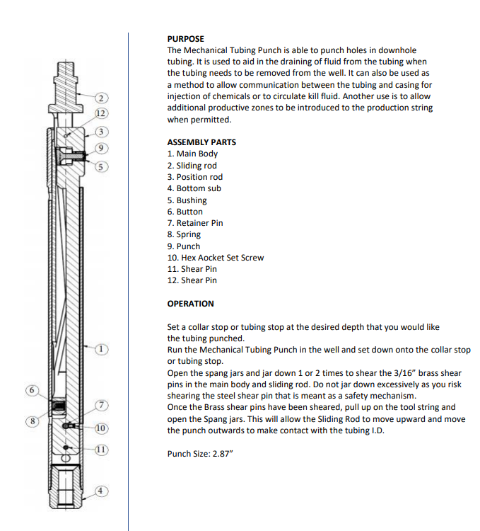
5.0 Responsabilidades
Coordinador de operaciones, Especialista, Supervisores, Operadores y Ayudantes.
- Anexo / Registro

Seguimiento de la Revisión de Documentos
Nombre del Documento | Modificaciones Principales
POSN02-A31 Tubing Punch | Para su aplicación.

